参加会议回执表
公司名称 | 姓名 | 职务 | 手机

请注意：
为保证会场良好秩序，请各参会代表务必将于7月22日前回复到以下联系方式，未提前报名谢绝参加。
联系人：马先生、刘小姐、罗先生
电话：0755-29561711、27528506、29561706
E-mail: 234458958@qq.com CC64CC@163.com

也可扫描右边二维码
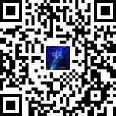
进入链接进行会议报名与登记

